
國 立 臺 灣 海 洋 大 學 （首頁）
文件類別 | 標準作業流程 | 編 號 | 總-事- | 頁 次 | 1/3
文件名稱 | 汽車停車申請標準作業流程 | 公布日期 |  | 版 次 | 1
單 位 | 總務處事務組 | 承 辦 人 | 劉烜君 | 分 機 | 1116
1 目的與範圍
1.1為使本校教職員生及廠商申請工作汽車通行，均能符合本校相關辦法規定之要求，特製定本作業流程。

2 參考文件
2.1 全國性法規(無)

2.2 校內相關法規
2.2.1 國立臺灣海洋大學汽車停車收入收支管理要點。

3 權責單位
3.1總務處事務組：
3.1.1受理本校教職員生之定期停車申請。
3.1.2校外廠商工作汽車之申請及停車費用收繳。
3.1.3每日洽公臨時停車費用收繳。

3.2總務處出納組：本校教職員生之定期停車費用收繳作業。

4 對象
本校教職員生及校外單位或個人。

國 立 臺 灣 海 洋 大 學 （續頁）
文件類別 | 標準作業流程 | 編 號 | 總-事- | 頁 次 | 2/3
文件名稱 | 汽車停車申請標準作業流程 | 公布日期 |  | 版 次 | 1
單 位 | 總務處事務組 | 承 辦 人 | 劉烜君 | 分 機 | 1116
- 流程圖

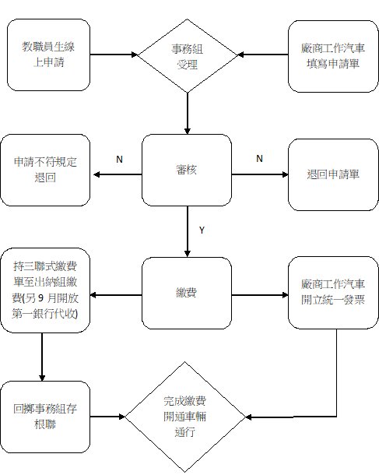
國 立 臺 灣 海 洋 大 學 （續頁）
文件類別 | 標準作業流程 |  | 編 號 | 總-事- |  | 頁 次 | 3/3
文件名稱 | 汽車停車申請標準作業流程 |  | 公布日期 |  |  | 版 次 | 1
單 位 | 總務處事務組 |  | 承 辦 人 | 劉烜君 |  | 分 機 | 1116
- 作業內容
6.1本校教職員生由本校線上停車管理系統，工作廠商填具廠商工作汽車停車申請表(附件7.1)，向總務處事務組提出申請。

6.2事務組受理審核車主身份。

6.3本校教職員生持下載之三聯式繳費通知單（附件7.2）至出納組（現金繳納;另每年9月份開放第一銀行代收）繳納定期車輛停車費，出納組除依規定擲給『自行收納款項統一收據』外，並於繳費通知單” 收迄戳記”欄位簽章，繳費後將第三聯回擲至事務組。廠商工作汽車停車費用繳納至事務組，並由事務組開立統一發票於繳款人。

6.4每日洽公臨時停車車輛至大門收費亭計算停車費用並繳納停車費。

- 附件
7.1 廠商工作汽車停車申請表

7.2 國立臺灣海洋大學繳費通知單

承辦人 |  | 二級單位主管 |  |  | 一級單位主管

附件7.1

國立臺灣海洋大學廠商工作汽車停車申請表
申請人 姓名
申請汽車 車號
申請單位 名稱
申請單位 地址
申請單位 電話
申請入校 原因
申請 日期 | 年 月 日
申請有效 日期 | 年 月 日 至 年 月 日
車主(與申請人關係)
本校相關單位
簽註意見簽章
總務處事務組核發
備 註 | 一、申請工作汽車停車應填具申請表並經本校相關單位核准。  二、申請工作汽車停車應繳行照影本。  三、申請工作汽車停車：一個月收費600元。申請時間除與本校 簽有合約外，一次以三個月為限。  四、至事務組繳款後開立統一發票。  五、廠商申請之工作汽車停車不得中途退費。
工作汽車停車編號 |  | 申請人簽收

附件7.2
